六、经典力学的局限性
江苏省前黄高级中学 刘成华
一、教学目标
1．知识与技能：
(1)了解牛顿运动定律及万有引力定律为基础的经典力学在广阔的领域里有着广泛的应用
(2)知道牛顿运动定律的适用范围
(3)知道物体的质量、长度、时间在高速运动中必须考虑它们随速度变化而变化
(4)明确相对论和量子力学跟经典力学的关系
2．过程与方法：
(1) 通过互联网及课本对信息的收集和处理，逐步学会分析、解决问题以及提高与他人交流、合作能力
(2) 根据学习任务，能计划安排并调控自己的学习过程，有一定的自主学习能力
3．情感态度与价值观：
(1)培养学生交流合作、评价探究结果的初步能力
(2)培养学生对科学的好奇心与求知欲
(3)学习物理学家不进取的严谨治学的科学态度
二、教学重点、难点
1．教学重点及其教学策略：
重点：经典力学的局限性
教学策略：通过查找互联网或阅读教材收集和处理信息，进行小组协作学习。
2．教学难点及其教学策略：
难点：经典力学与狭义相对论、广义相对论和量子力学之间的关系
教学策略：师生协同解决。
三、设计思路
充分利用网络资源，让学生通过互联网或课本知识收集以牛顿运动定律和万有引力为基础的经典力学在广阔领域里取得的巨大成就；收集整理经典力学在高速、微观和强引力作用下的局限性；通过自主协作学习了解空间（长度）、时间随速度的影响；通过对自主协作学习，了解狭义相对论、广义相对论和量子力学跟经典力学的关系。
根据对学生、教学媒体、教学内容等的分析，教学中以“学”为中心，学生以独立思考和协作学习方式，通过互联网对信息的收集和处理，逐步学会分析、解决问题以及提高与他人交流、合作能力，必要时可以向教师寻求帮助；教师为学生的探索提供多种形式的帮助，并且促进学生之间的交流合作。
四、教学资源
选择具有：教学功能（包括全体教学和分组教学）、自学功能、交互功能（包括个别讨论、遥控、学生示范、分组讨论等）、电子举手、Freecht功能、监视功能等等功能的多媒体教学网络系统TOP2000，在教学中将这些功能有机合理使用，可以营造优良的学习环境。
五、教学设计

教师活动 | 学生活动 | 点 评
引入新课  投影人教版P80的一幅图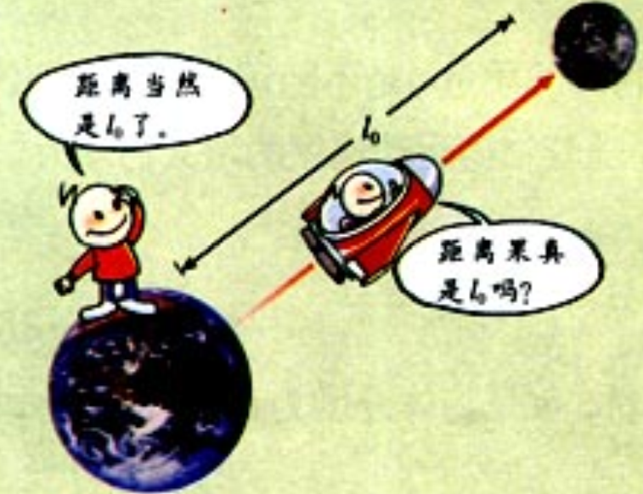  提问：处在不同的参考系中的观察者来看月地间的距离，结果一样吗？  同学们说得都有道理，但又不完全正确。通过本节课的学习，同学们就能理解这是怎么回事了 | 学生积极思考、热烈讨论，有同学认为就是如图所示的L₀，有看过课外书同学认为不是L₀。 | 通过在不同的参考系中观察月地间的距离是否一定这个司空见惯的问题来引入本节课的教学，多数学生认为，这个距离难道不是一定的吗？这样激发学生的浓厚的学习兴趣和强烈的求知欲。
讲授新课  通过互联网查阅资料，阅读课本，回答下列问题：  1、你知道以牛顿运动定律及万有引力定律为基础的经典力学在哪些领域里有着广泛的应用？  2、物体的运动从低速到高速（接近光速）时，物体的质量还是物体的固有属性吗？  3、物体运动的位移和运动的时间与参考系的选择有关吗？牛顿的绝对时空观和爱因斯坦的相对时空观有何不同？他们在什么情况下是一致的？  4、经典力学能很好的解释微观粒子的运动情况吗？若不能，是什么新的理论解决了上述问题？  5、经典力学能否很好地解释水星的公转轨道的旋进现象？需要用到什么新的理论来解释这个现象？  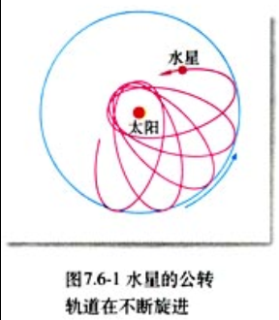  6、总结一下牛顿经的典力学在什么情况下适用？  7、经典力学理论与狭义相对论、广义相对论和量子力学之间的有何关系？  8、英国剧作家萧伯纳曾诙谐地说：“科学总是从正确走向错误。”你如何理解这句的含义？是新的科学理论否定了过去的理论了吗？ | 学生可以通过上网查阅数据、看教材等手段查找需要的数据。小组合作学习。  以小组为单位，展开热烈讨论回答出经典力学在两次工业革命中发挥出巨大作用。  物体的质量随速度的增大而增大，即：$m=\frac{m_{0}}{\sqrt{1−\frac{v^{2}}{c^{2}}}}$（其中m₀是物体静止时的质量，m是物体速度为v时的质量，c是真空中的光速）  物体运动的位移与运动的时间与参考系的选择有关，相对论时空观认为：在运动参考系中具有时间膨胀效应，长度缩短效应。只有在参考系的速度v<<C时，牛顿的绝对时空观和爱因斯坦的相对时空观是一致的。  经典力学不能很好的解释微观粒子的波动性，但量子力学能正确地描述微观粒子的运动规律。  经典力学不能很好的解释水星的公转轨道不是闭合的，而是在近日点不断的旋进，爱因斯坦的广义相对论引入了“引力半径”的概念，当天体的距离接近引力半径时，相互作用力趋于无穷大，而不是象万有引力那样，距离要接近至零时，相互可利用力才趋于无穷大。从而很好的解释了水星公转轨道旋进的现象。  牛顿力学在宏观、低速、弱力情况下适用。  当物体的运动速度远小于光速C（3×10⁸m/s）时，相对论物理学与经典物理学的结论是一致的；当普朗克常数h（6.63×10^{－34}J·S）  历史上的科学成就不会被新的科学成就所否定，而是作为某些条件下的局部情形，被包括在新的科学成就之中。比如：爱因斯坦创立的相对论从而揭示了空间、时间、物质、运动之间的本质上的统一性。相对论把牛顿力学理论作为一种特殊情况（当运动速度远比光速低的时候）概括在内 | 通过互联网对信息的收集和处理，逐步学会分析、解决问题以及提高与他人交流、合作能力。  培养学生的自学能力。认真阅读，是学习必不可少的。如果学生能够回答（基本）正确，教师就没有必要重复。  教学中以“学”为中心，学生以独立思考和协作学习方式，必要时可以向教师寻求帮助；  教师为学生的探索提供多种形式的帮助，并且促进学生之间的交流合作。可以利用的TOP的分组教学功能，帮助有学习有困难的同学。  学生回答时，可以先电子举手，老师再利用TOP2000多媒体教学网络系统进行广播。  学生回答的问题可能不一定的正确或不完全正确，可以让学生相互讨论、相互补充，让学生进行自我评价和协作学习。
板书设计
一、经典力学的广泛应用
经典力学在两次工业革命中发挥出巨大作用。
二、经典力学与狭义相对论
- 物体的质量随物体的运行速度而变化
- 物体运动的位移与时间与参考系的选择有关
- 当物体的速度远小于光速C（3×10⁸）时两者结论是一致的。
三、经典力学与量子力学
微观粒子运动的波动性不能用经典力学来解释，但量子力学能正确地描述微观粒子的运动规律。
四、经典力学与广义相对论
牛顿引力理论在强引力作用下不适用，只能用广义相对论的引力场理论来解释强引力作用。
五、经典力学的适用范围
宏观、低速、弱力情况下适用

六 课后反思
“经典力学的局限性”这节课纯粹是知识性的知识，如果用传统的讲授式的教学学生也能掌握，但学生的各方面的能力不能得到很好的培养，不符合新课程的理念，我们通过网络课这种模式，让学生通过互联网收集有用信息，然后再对信息进行加工处理，整个教学过程中充分突出了学生的“学”，逐步培养学生对信息的收集和处理能力，同学之间交流合作、评价探究结果的能力，激发了学生的学习兴趣和体会物理学家不进取的严谨治学的科学态度，懂得科学总是在不断地进步，但是旧的科学成就不会被新的科学成就所否定，而是作为某些条件下的局部情形，被包括在新的科学成就之中。
信息技术不仅在改变着课堂教学模式，也改变着教学内容和教学结构。学生从中学习到更深层更本质的知识。特别是互联网介入教学之中，使教学过程、教学内容、教学方法都产生了根本性的变化，学生在教学中的主体地位得到了凸显，焕发出了他们的无限创造力。利用网络的高速传输和无障碍交流、广泛合作的功能，激发了学生极大的学习兴趣和求知欲望。

